* Primeiramente, salve este arquivo com a indicação ARTIGO ou RESUMO e uma ou mais palavra(s)-chave do seu trabalho. Em seguida exclua este comentário

ENVIAR O ARQUIVO EM WORD – exclua este comentário

Título: Deve ser claro e objetivo, com no máximo de 15 palavras, em negrito, fonte Times, tamanho 14 e centralizado

Título em inglês em negrito, fonte Times, tamanho 14 e centralizado

Autor 1
Instituição Filial(SIGLA), Cidade, SP, País
email

Autor 2
Instituição Filial(SIGLA), Cidade, SP, País
email

Autor 3
Instituição Filial(SIGLA), Cidade, SP, País
email

Autor 4
Instituição Filial(SIGLA), Cidade, SP, País
email

RESUMO: No caso de artigo ou resumo expandido, apresentar logo abaixo do nome do autor (deixando um espaço) um resumo com no máximo 250 palavras em português e em inglês obrigatoriamente. Fonte Times com tamanho 11 e texto justificado. Deve-se apresentar o problema, método, discussão e considerações finais da pesquisa. Indique, após cada resumo, de 03 à 05 (de três à cinco) palavras-chave, em português e em inglês, que descrevam a essência do assunto tratado, visando a indexação. Separe as palavras-chave por ponto (.).

PALAVRAS–CHAVE: Palavras. Chave. Referentes. Ao. Trabalho.

ABSTRACT: In the case of a full paper or extended abstract, a summary of no more than 250 words must be presented immediately below the author’s name (leaving one blank line), in both Portuguese and English, as required. Use Times New Roman, font size 11, with justified text. The summary must present the research problem, method, discussion, and final considerations. After each abstract, provide 3 to 5 (three to five) keywords, in Portuguese and English, that describe the essence of the subject addressed, for indexing purposes. Separate the keywords with periods (.).

KEYWORDS: Key. Words. Referents. To. Papper.

APRESENTAÇÃO DO TRABALHO

A apresentação do artigo completo e do resumo expandido difere apenas no tamanho do texto. Para artigo completo a extensão máxima é de 20 (vinte) e mínima de 10 (dez) páginas. No caso do resumo expandido, o texto pode ter entre 05 (cinco) e 08 (oito) páginas. O texto deve ser escrito com fonte Times New Roman, tamanho 12 e entrelinha com espaço um e meio, sem espaço adicional depois do parágrafo e com recuo de parágrafo de 1,25 cm. O corpo do texto deve estar sempre justificado (com alinhamento à direita e esquerda das margens). As páginas não devem estar numeradas, as margens superior e inferior são de 3 cm e margens esquerda e direita de 2,5 cm em folha A4,. Notas de rodapé e legendas com fonte tamanho 10. Seções do artigo fonte tamanho 12 em maiúsculas e em negrito, alinhadas à esquerda. Não devem ser numeradas.

CITAÇÕES

As citações indicam a origem das ideias tecidas no texto, assim, observe as questões de plágio e autoplágio. Evite citações de citações (apud). As citações indiretas, de acordo com a ABNT NBR 6023 (2025), deverão ser indicadas no corpo do artigo com sobrenome do autor e data identificadora da edição da obra. Por exemplo: Dabas (1998) ou (Dabas, 1998). As citações diretas com até três linhas, de acordo com a ABNT 6023 (2025), deverão ser indicadas no corpo do texto delimitadas por aspas. Devem indicar sobrenome do autor e, entre parênteses, data identificadora da edição da obra e número de página. Por exemplo: Oliveira (2013, p. 120) ou (Oliveira, 2013, p. 120). As citações longas (com mais de três linhas) devem ser indicadas com fonte tamanho 10, com recuo da margem esquerda de 4 cm, sem aspas ou itálico. Devem indicar sobrenome do autor e, entre parênteses, data identificadora da edição da obra e número de página. Por exemplo: Oliveira (2013, p. 120) ou (Oliveira, 2013, p. 120).

TABELAS

Não utilizar tabelas em Resumos Expandidos. Devem ser autoexplicativas. Localizar o mais próximo possível do ponto em que é mencionada pela primeira vez no texto. Preferencialmente em posição vertical. Caso haja continuação na página seguinte, delimitar por traço horizontal na parte inferior. Repetir o cabeçalho na página seguinte. Indicar com a palavra continua na primeira página e nas demais, caso necessário. Indicar conclusão na última folha. Colocar informações sobre a (s) fonte (s) consultada (s) após a tabela. Usar fios horizontais para delimitar a base da tabela, para separar o cabeçalho do corpo e o conteúdo, caso necessário. Não usar linhas verticais.

ILUSTRAÇÕES

Não utilizar ilustrações em Resumos Expandidos. As ilustrações devem fornecer informações suficientes para que a pessoa leitora possa compreendê-las sem necessidade de uma contribuição significativa de texto. Posicionar a identificação na parte posterior da ilustração precedida da palavra figura, gráfico, quadro e numerada sequencialmente com algarismos arábicos seguidos de travessão e respectivo título.

Figura 1 – Logo CAIE 2024
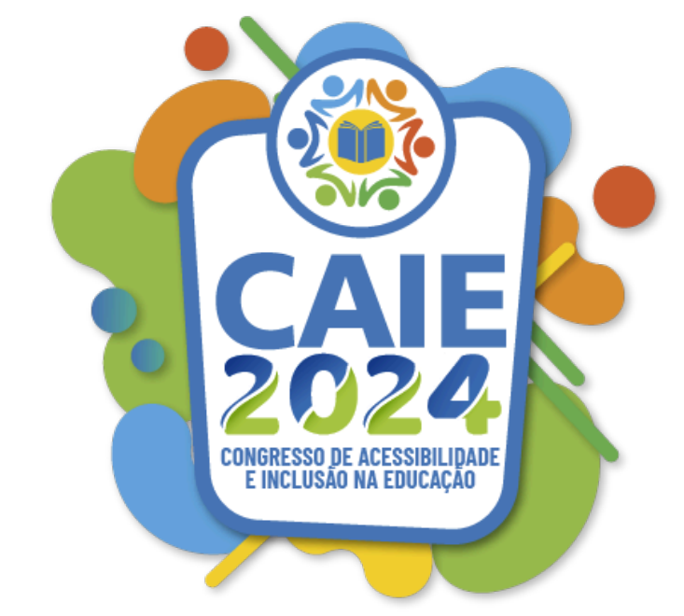
Fonte: Caderno de Resumos, Anais do CAIE 2024 (2024, p. 1).

REFERÊNCIAS

A lista de referências deverá constar ao final do texto, apresentando apenas as referências de obras mencionadas no trabalho ordenadas alfabeticamente, de acordo com a ABNT 6023 (2025). a. Para livros, deverá ter o seguinte formato: SOBRENOME DO AUTOR, Nome do autor. Título do livro em negrito. Local de publicação: nome da editora, data da publicação (incluir, entre o título do livro e o local de publicação, o número da edição, quando não for a primeira, usando para tanto o formato: número da edição em algarismo arábico. ed.). b. Para artigos publicados em periódicos, deverá ter o seguinte formato: SOBRENOME DO AUTOR, Nome do autor. Título do artigo. Nome do periódico em negrito, série do periódico, local de publicação, v. volume do periódico, p. intervalo de páginas em que está contido o artigo, data. Para demais publicações seguir a ABNT 6023 (2025).

Exemplos:
SOBRENOME, Nome, et al. Título do livro. Local de Publicação, nome da editora, ano.

SOBRENOME. Autor, T. Título do Texto de Referência. Nome da Revista. Local de Publicação, v.58, n. 7, p.2318-2326, 2026. Disponível em: xxxx(com hiperlink). Acesso em: 18 set. 2026.

Obs. 1: As referências são organizadas em sequência alfabética seguindo de A~Z.
Obs. 2: Espaçamento simples entre linhas e um espaço em branco entre as obras.

